

Санкт-Петербургский национальный исследовательский университет информационных технологий, механики и оптики

Кафедра программных систем

**Лабораторная работа 8**

**Использование интерфейсов при реализации**

**иерархии классов**

Выполнил: Ефимов

Павел Леонидович

Группа № К3120

Проверила: Казанова П.П.

Санкт-Петербург

2020

**Цель работы:**

Научиться использовать интерфейсы при реализации иерархии классов.

**Ход работы:**

Выполнено упражнение 1: «Создание и реализация интерфейса». Выполнены подготовительные операции. Создан интерфейс IPr с требуемой функциональностью. Реализован интерфейс в классе Book. Создан интерфейс с требуемой функциональностью. Реализован интерфейс в классе Magazine. Протестирована новая функциональность.

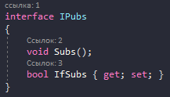

Рисунок 1 – код программы упражнения 1



Рисунок 2 - код программы упражнения 1

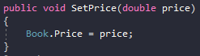

Рисунок 3 - код программы упражнения 1

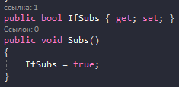

Рисунок 4 - код программы упражнения 1

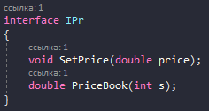

Рисунок 5 - код программы упражнения 1



Рисунок 6 - код программы упражнения 1

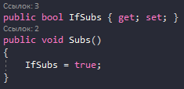

Рисунок 7 - код программы упражнения 1

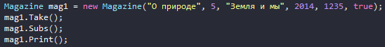

Рисунок 8 – код программы упражнения 1

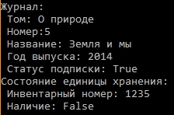

Рисунок 9 – выполнение программы упражнения 1

Выполнено упражнение 2: «Использование стандартных интерфейсов». Реализовано наследование интерфейса IComparable. Протестировано использование новой функциональности.



Рисунок 10 – код программы упражнения 2

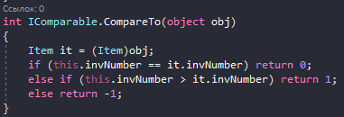

Рисунок 11 - код программы упражнения 2

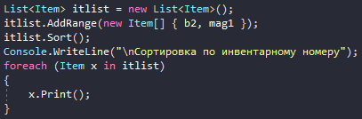

Рисунок 12 - код программы упражнения 2

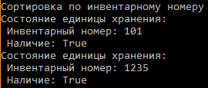

Рисунок 13 – выполнение программы упражнения 2

Выполнено упражнение 3: «Определение и использование событий». Создан класс Audit. Создано событие Subscribe. Подписано событие Subscribe и реализован метод-обработчик. Протестирован процесс работы с событием.

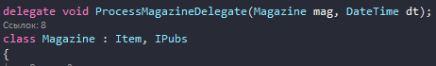

Рисунок – код программы упражнения 3

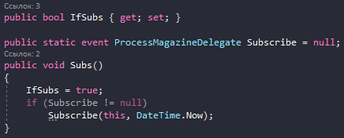

Рисунок - код программы упражнения 3

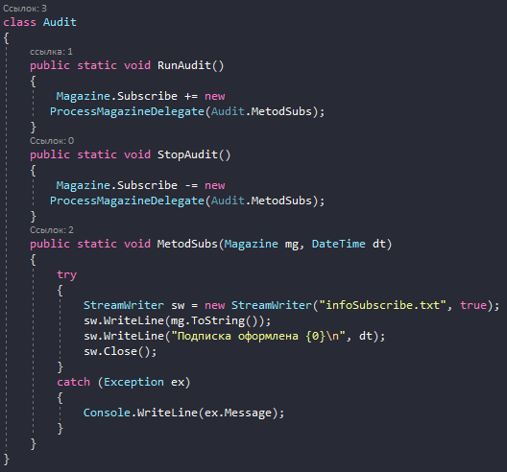

Рисунок - код программы упражнения 3

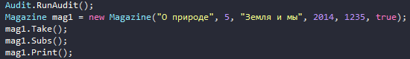

Рисунок - код программы упражнения 3



Рисунок – выполнение программы упражнения 3

Выполнено упражнение 4: «Реализация прогрессии с помощью интерфейса».

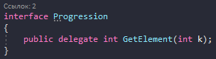

Рисунок – код программы упражнения 4

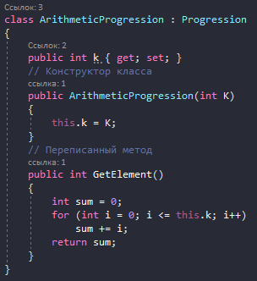

Рисунок - код программы упражнения 4

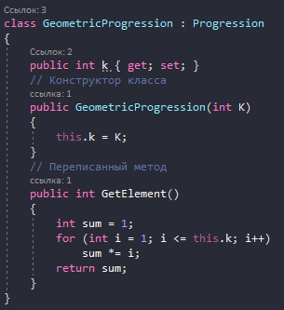

Рисунок - код программы упражнения 4

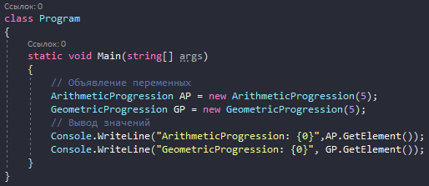

Рисунок - код программы упражнения 4



Рисунок - код программы упражнения 4

**Вывод:**

В ходе выполнения лабораторной работы, были приобретены навыки использования интерфейсов при реализации иерархии классов.

**Ответы на контрольные вопросы:**

Напишите здесь контрольные вопросы